Музыкальность детей

Ведущая роль в развитии музыкальности ребёнка принадлежит окружающим его взрослым, которые могут создать условия для успешного и гармоничного протекания этого процесса.
Замечено, что ребёнок проявляет большую активность, если может поделиться своими эмоциональными впечатлениями с близким ему взрослым и найти у него поддержку. В современном дошкольном учреждении таким человеком является музыкальный руководитель — педагог-музыкант, который последовательно и систематически занимается музыкальным развитием детей в соответствии государственным стандартом дошкольного образования.
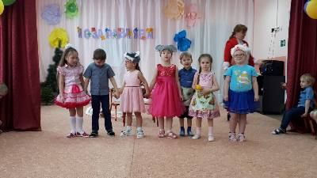
Работа музыкального руководителя включает также решение художественными средствами задач оптимизации жизненной позиции и жизнедеятельности ребёнка, раннего выявления музыкально одарённых дошкольников, приобщения детей к лучшим образцам мировой и национальной музыкальной культуры, активной музыкально-творческой деятельности.
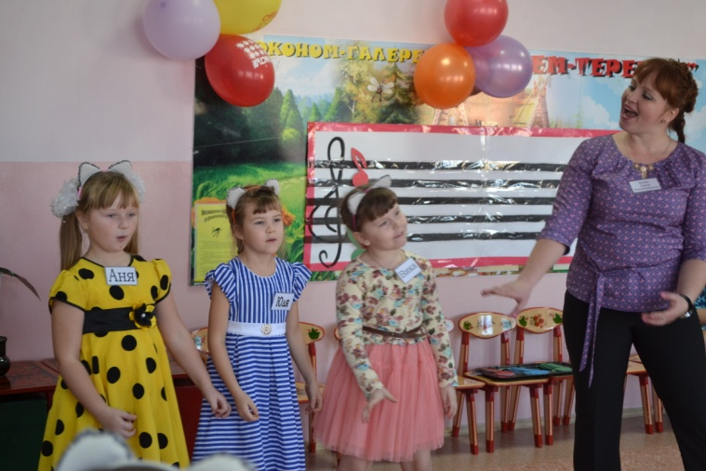
В процессе музыкального воспитания развиваются творческое воображение, память, внимание, мышление, зрение, речь, координация движений пространственная ориентация

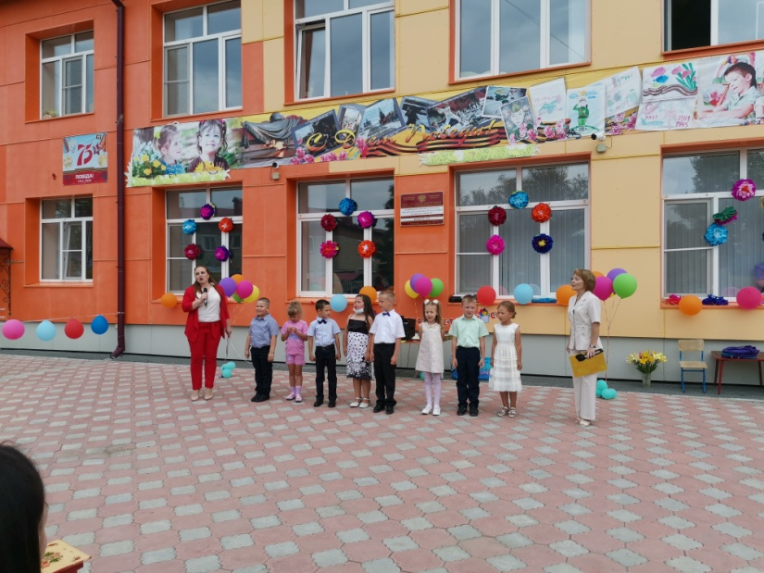
Насыщение детского слухового пространства музыкальными звуками следует производить постепенно. Малыш должен слышать в своём окружении мягкие, спокойно поющие голоса, мелодичную, простую по форме и прекрасную по содержанию музыку, а не примитивные или жёсткие звуковые сочетания.
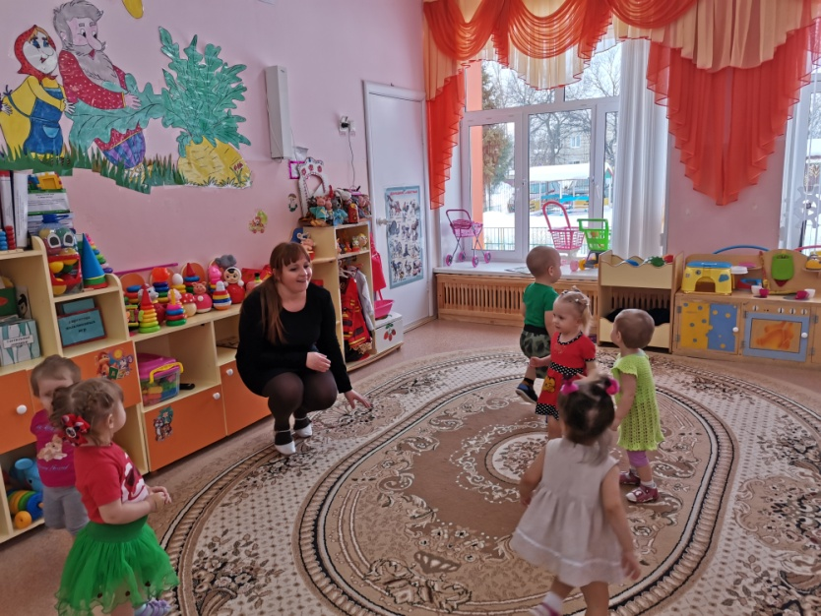
Это требует от взрослых постоянной внутренней работы над собой, своим культурным багажом, развитием способности воспринимать музыку, интереса к лучшим образцам классической и популярной детской музыки. Лишь на шедеврах можно воспитывать эстетический вкус маленьких слушателей.

Для слушания в группе Раннего возраста
Ах вы сени - Рус нар Орк
Баю-баю - М Красев
Вальс - А Гречанинов
Вальс собачек - А Артоболевской
Вальс цирковых собачек (гитара)
Верхом на лошадке - А Гречанинов
Весело-грустно - Л Бетховен
Во поле берёза стояла - Рус нар
Вторая венгерская рапсодия - Ф Лист
Грустная песенка - А Гречанинов
Два веселых гуся - Рус нар
Жалоба - А Гречанинов
Как у наших у ворот - Рус нар
Колыбельная - А Гречанинов
Колыбельная - Е Светловой
Колыбельная песня - Г Форе
Курочки и цыплята - Е Тиличеевой
Мазурка - А Гречанинов
Марш - С Прокофьев
Материнские ласки - А Гречанинов
Мотылёк - С Майкапар
Плакса Резвушка Злюка - Д Кобалевский
Полянка - Рус нар Орк Федосеева
Русская мелодия - Рожки
Сказочка - С Майкопар
Собачка К нам пришла (-)
Собачка К нам пришла (+)
Спортивный марш - И Дунаевского
Стихи А Барто (фонограмма)
Танец - А Гречанинов
Шутка - Д Кабалевский
Я люблю свою лошадку - Е Тиличеевой
Я на лошади скачу
Я на печке молотила - Рус нар

Для слушания в 1 Младшей группе
Ай-да - В Верховинц
Весною - С Майкапар
Вот как мы умеем - Е Тиличеевой
Где ты зайка (Заинька зайка) - Нар
Гопачок - Укр нар
Догонялки - И Шрейбер
Догонялки - Л Очиров
Дождик - Рус нар
Дождик - Рус нар (слова)
Заинька - М Красев
Зима 2ч Времена года - В Вивальди
Зима Январь Времена года - П Чайковский
Зимнее утро - П Чайковский
Играем с лошадкой
Играем с лошадкой (слова)
Из-под дуба - Рус нар
Корова - М Раухвергер
Кошка и Котята - В Витлин
Кошка и мыши
Куры и петухи Карнавал животных - К Сен-Санс
Лошадка - Е Тиличеевой
Марш и Бег - Е Тиличеевой
Микита - Бел нар
Наша погремушка Игра с погр - А Лазаренко
Осенняя песенка - Ан Александров
Осенью - С Майкапар
Пляска с куклами - Нем нар
Пляска с платочком - Е Тиличеевой
Пляска Танец с куклами
Полянка - Рус нар Орк Федосеева
Птички - Г Фрид
Птички Скворушки - А Филиппенко
Слон Карнавал животных - К Сен-Санс
Стукалка - Укр нар
Утро - Э Григ
Цветики - В Карасевой
Цветики-цветочки - Ярмарка
Цветики Встречаем весну
Цветики цвели - Рус нар В Щежин
Юрочка - Бел нар

Для слушания во 2 Младшей группе
Вальс - Кабалевский Д
Весною - С Майкапар
Воробей - А Руббах
Во саду ли в огороде Баян - Рус нар
Грустный Дождик - Кабалевский Д
Дождик - Н Любарский
Дождик и радуга - С Прокофьев
Есть у солнышка друзья - Е Тиличеевой
Зайчик - Людм Лядовой
Игра в лошадки - П Чайковский
Колыбельная - С Разоренов
Ласковая песенка - Л Некрасовой
Лесные картинки Утро в лесу - А Караманов
Листопад - Т Попатенко
Марш (Лесной марш) - Ю Чичков
Марш - Д Шостакович 1
Марш - Д Шостакович 2
Марш - Журбин М (Майкапар С)
Медведь - В Ребиков (Е Тиличеевой)
Мишка с куклой пляшут полечку - М Качубриной
Осенью - С Майкапар
Плакса Резвушка Злюка - Д Кобалевский
Плясовая - Рус нар
Подснежник Апрель - П Чайковский (В Калинников)
Резвушка и Капризуля - В Волков
Со вьюном я хожу - Рус нар
Солдатский марш - Р Шуман
Ёлочка - М Красев

Для слушания в Средней группе
Ах ты береза - Рус нар
Бабочка - Э Григ
Болезнь куклы - П Чайковский
Вальс снежных хлопьев - П Чайковский
Веснянка - Укр нар обр Г Лобачева
Веснянка - Укр нар обр Г Лобачева-
Жаворонок - М Глинка
Зайчик - Ю Матвеев
Зайчик - Ю Матвеев (мульт)
Итальянская полька - С Рахманинов
Как у наших у ворот - Рус нар
Как у наших у ворот - Рус нар-
Колыбельная - А Гречанинов
Котик выздоровел - А Гречанинов
Котик заболел - А Гречанинов
Мама - П Чайковский
Марш - Л Шульгин
Марш - С Прокофьев
Материнские ласки - А Гречанинов
Музыкальный ящик - Г Свиридов
Новая кукла - П Чайковский
Осенняя песенка - Д Васильев-Буглай
Пьеска - Р Шуман
Смелый наездник - Р Шуман

Для слушания в Старшей группе
Весёлый марш - Д Шостакович
Вечер - С Прокофьев
В церкви - П Чайковский
Дед Мороз - Детские
Детская полька - М Глинка
Жаворонок - М Глинка Орк
Зима Февраль Карнавал - П Чайковский
Зимнее утро - П Чайковский
Колыбельная - А Лядов
Колыбельная - Г Свиридов
Концерт Ф-но с Орк №5 - Л Бетховен
Кто придумал песенку - В Кожухин
Листопад - Т Попатенко
Мама - Ю. Чичков
Мамин праздник Праздник мам - Неизв
Марш - Д Шостакович
Марш - С Прокофьев и-о Лыбовь к трем апельсинам
Мотылёк - С Майкапар
Моя Россия - Г Струве
Музыка - Г Струве
Осенняя песня Октябрь - П Чайковский
Парень с гармошкой - Г Свиридов
Первая потеря - Р Шуман
Первоначальная полька - М Глинка
Пляска птиц - Н Римский-Корсаков
Полька - Д Львов-Компанеец
Полька Деревенская кадриль - Д Львов-Компанеец
Прелюдия Ля-мажор 28-7 - Ф Шопен
Раскаяние - С Прокофьев
Тревожная минута - С Майкапар
Утренняя молитва - П Чайковский
Утро - С Прокофьев

Для слушания в Подготовительной группе
Бах - Токката и фуга ре-минор Орган
Вивальди - Весна
Вивальди - Зима
Вивальди - Лето Времена года
Вивальди - Осень
Глинка - Детская полька
Гречанинов - На гармонике
Григ - В пещере горного короля
Григ - Шествие гномов
Даргомыжский - Табакерочный вальс
Кабалевский - Кавалерийская
Лист Ф - Кампанелла Этюд N3
Майкапар - Менуэт
Моцарт - Колыбельная
Мусоргский - Рассвет на Москва реке
Прокофьев - Марш и-о Любовь к 3 апельс
Р-Корсаков - Белка
Р-Корсаков - Океан море синее
Р-Корсаков - Снегурочка - Пляска птиц
Рахманинов - Итальянская полька
Свиридов - Весна и Осень
Свиридов - Грустная песня
Свиридов - Старинный танец
Свиридов - Тройка
Филатова Н - Незабудковая Гжель
Хачатурян А - Танец с саблями
Чайковский - Болезнь куклы
Чайковский - Зимнее утро
Чайковский - Камаринская
Чайковский - Новая кукла
Чайковский - Песня жаворонка
Чичков - Ромашковая Русь
Чичков Ю - Свирель да рожок
Шостакович - Вальс шутка
Шостакович - Танец кукол
Шостакович - Шарманка
Шуман - Веселый крестьянин
Слушайте музыку с удовольствием.

Автор: Фенёк Дарья Владимировна музыкальный руководитель.

